|  |
| --- |
| **МИНИСТЕРСТВО НАУКИ И ВЫСШЕГО ОБРАЗОВАНИЯ РОССИЙСКОЙ ФЕДЕРАЦИИ** |
| **федеральное государственное бюджетное образовательное учреждение высшего образования «Российский экономический университет имени Г.В. Плеханова»**  **Московский приборостроительный техникум** |

ОТЧЕТ

по учебной практике

УП.04.01 Внедрение и поддержка программного обеспечения______ ________________________________________________________________.

Профессионального модуля ПМ.04 Сопровождение и обслуживание программного обеспечения компьютерных систем .

Специальность 09.02.07 Информационные системы и программирование ____________________________________________________________.

Студент Шашков Владислав Сергеевич

*(фамилия, имя, отчество)*

Группа П50-1-21

Руководитель по практической подготовке от техникума

Серяк Даниил Владимирович.

*(фамилия, имя, отчество)*

«__» ______ 202

# Практическая работа № 3

Цель работы: Необходимо подключить выбранную СУБД, сделать валидацию на каждое поле с помощью аннотаций.

Ход работы:

1. Сначала идет контроллер



Рисунок 1 – Контроллер

1. В контроллере написана форма, добавление студента, обновление и физическое удаление, а также множественной удаление студентов.

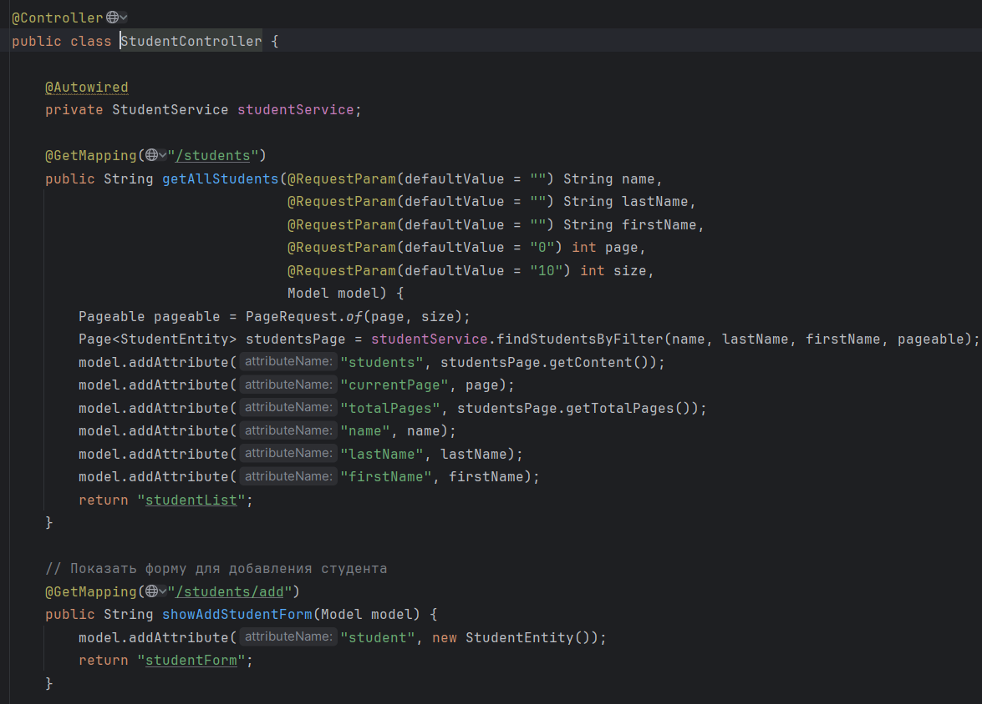

Рисунок 2 – Код контроллера

1. Создание StudentEntity для валидации

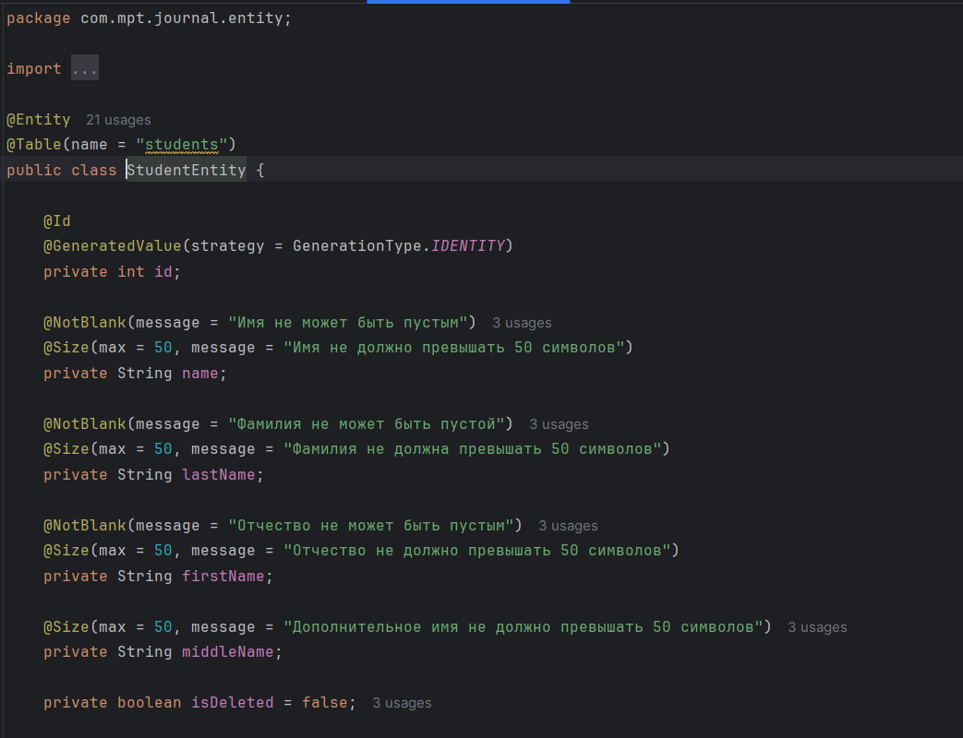

Рисунок 3 – Создание валидации

1. Создание интерфейса для репозитория

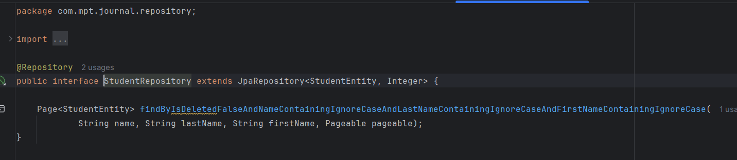

Рисунок 4 – Создание интерфейса

1. Создание интерфейса для нахождения студента по фильтру

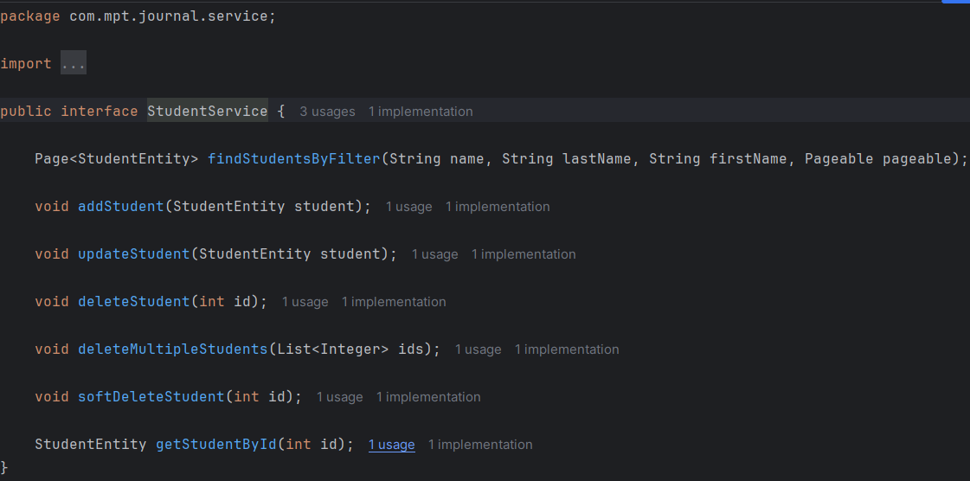

Рисунок 5 – Создание интерфейса

1. Создание сервиса для добавления, обновления, удаления, а также сортировки данных

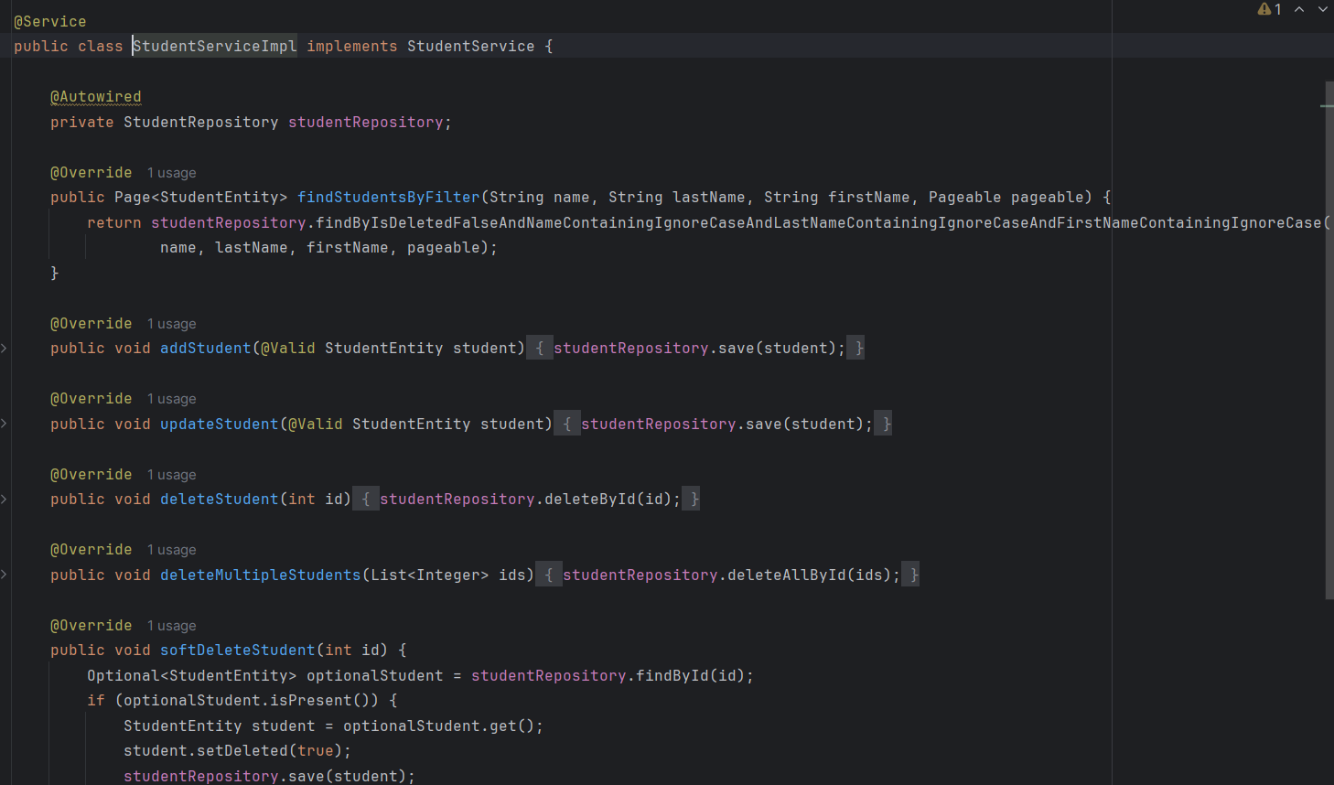

Рисунок 6 – Создание сервиса

1. Форма студента для того, чтобы удалять и редактировать студента

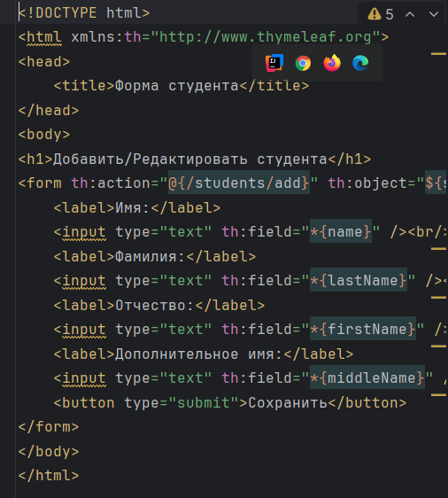

Рисунок 7 – Форма студента

1. Список студентов, в котором добавление, фильтрация и удаление студентов

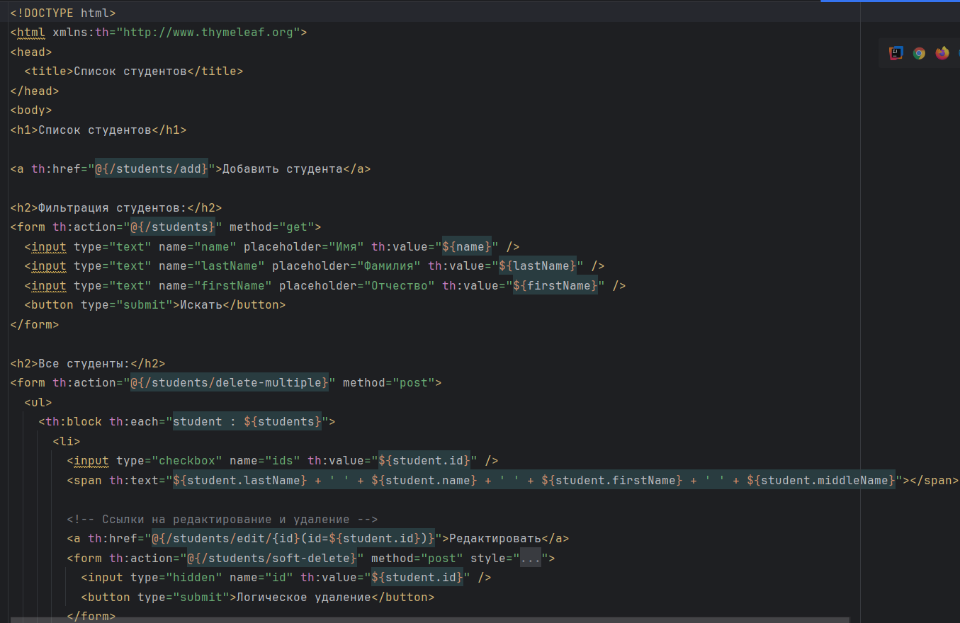

Рисунок 8 – Список студентов

1. Подключение к БД

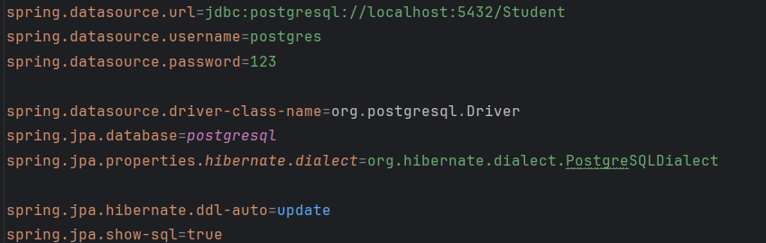

Рисунок 9 – Подключение к БД

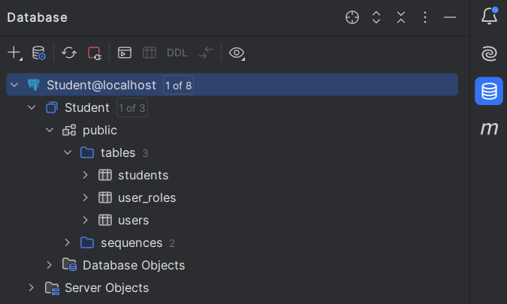

Рисунок 10 – Подключение к бд

Вывод: Подключил выбранную СУБД, сделал валидацию на каждое поле с помощью аннотаций